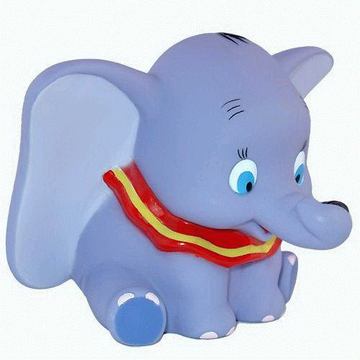
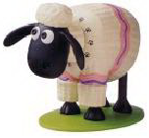
何浦幼中班戶外教學通知單
親愛的家長，您好：

另外，非常感謝您在這個主題的協助及支持，因為有您的支持與配合，孩子的童年將更加精彩呢。
以下是戶外教學的相關事項，請您閱讀完並協助幼兒準備相關物品：
- 日期：98年04月15日(星期三)，請務必於上午八點前入園準備。
※如遇雨天則延期至下週三（4/29）
- 時間：上午8:30至上午11:00，下午仍維持4:00放學。
- 地點：金門縣金寧鄉消防局
- 交通工具：金門縣車船處專車。
- 攜帶物品：後背式背包、水壺(勿裝飲料)、帽子（請在個人物品上寫上名字）最多一樣零食、手帕、衛生紙。
- 穿著：輕便的運動服(勿穿裙子)、運動鞋(勿穿拖鞋)、穿圍兜。
- 請帶一個午餐碗，請用塑膠袋包起來，避免使用後油水滴出，上午點心將以攜帶的方式至戶外野餐，中午則回學校用餐。
相信在您的協助下，孩子的戶外教學將能順利且開心的完成，並且留下美好的童年回憶！謝謝您的合作與協助！
何浦國小附幼 敬上98.04.14

